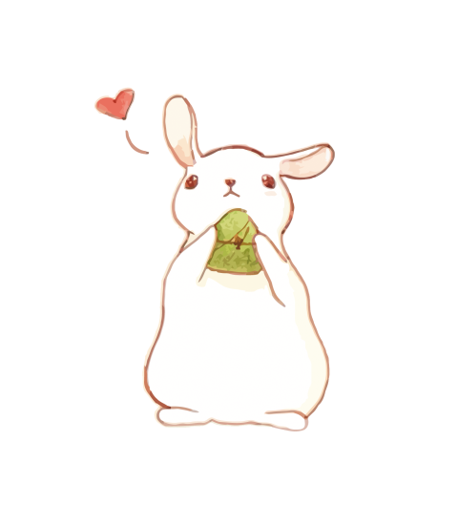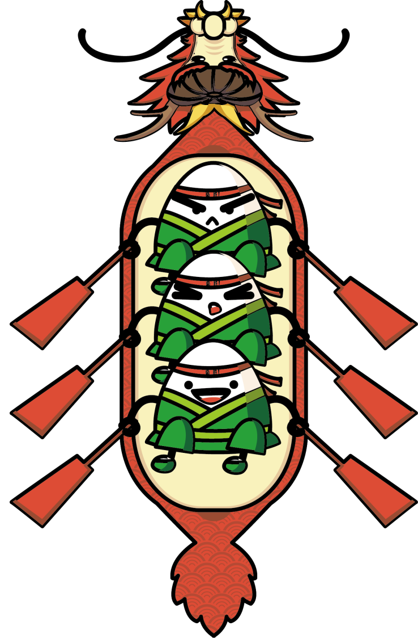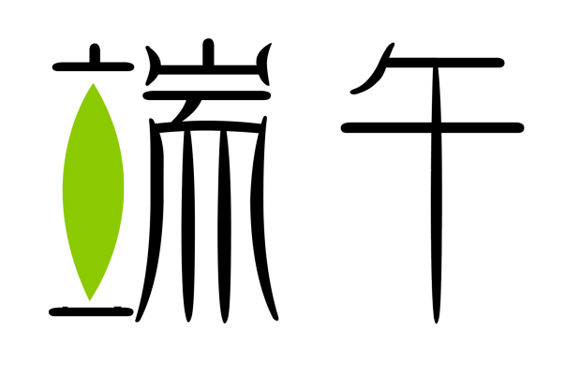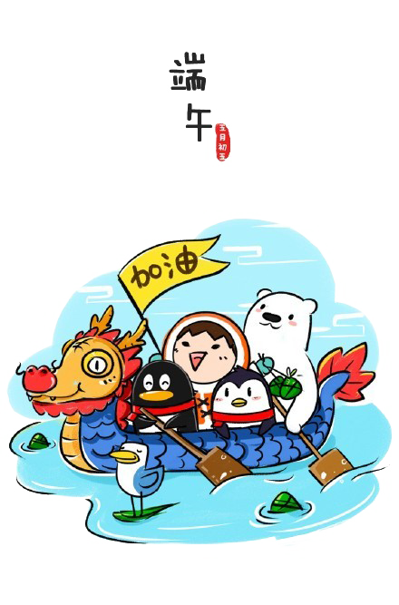

端午节为每年农历五月初五，又称端阳节、五月节、五日节......在春秋之前端午节是祛病防疫的节日，后因爱国诗人屈原在此日殉国明志而演变成人民祭奠屈原以及缅怀华夏民族高洁情怀的节日，沿袭至今，屈原之名流芳百世，爱国精神也传播至华夏各地。但有例外，东吴一带的端午节历来不纪念屈原，而是纪念五月五日被投入大江的伍子胥，且吴越地区以龙舟竞渡及在此日举行部落图腾祭祀的习俗更是早于春秋很久。端午节有吃粽子，赛龙舟，挂菖蒲、蒿草、艾叶，熏苍术、白芷，喝雄黄酒的习俗。“端午节”为国家法定节假日之一，并被列入世界非物质文化遗产名录。

每年农历五月初五为端午节，又称端阳节、五月节、五日节，是中国传统节日。在春秋之前端午节是祛病防疫的节日，后因爱国诗人屈原在此日殉国明志而演变成中国汉族人民祭奠屈原 以及缅怀华夏民族高洁情怀的节日。端午节吃粽子、赛龙舟、喝雄黄酒，悬艾叶菖蒲、挂荷包和拴五色丝线，已成为国人普遍行为。